Le moustique tigre a été observé en France pour la première fois à partir de 2004 et depuis s'étend progressivement sur le territoire. Il a gagné la région en 2012 et est implanté et actif en Savoie depuis 2014. Face à ce constat, le préfet de Savoie a pris un arrêté préfectoral précisant le plan d'actions départemental mis en œuvre pour lutter contre ce nuisible.

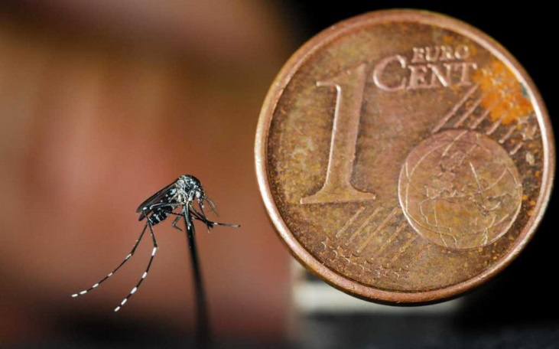
Le moustique tigre, aedes albopictus :

- très petite taille,
- zébrures blanches et noires
- zone urbaine, pas dans les milieux naturels
- a besoin d'eau même en très petite quantité
- présent de mai à novembre
- se déplace peu

Si vous pensez avoir observé un moustique tigre, signaler le à l'adresse suivante :
http://www.signalement-moustique.fr.

Pourquoi lutter contre le moustique tigre ?

- Très nuisant de par ses piqures : à l'extérieur et pendant la journée (matin et soir surtout)

- Vecteur de maladies : des virus tels que le chikungunya, la dengue et le zika.
Maladies liées à un voyage mais risque de contamination des personnes localement par le moustique tigre aujourd'hui installé dans le département

Quels sont les dispositifs de surveillance ?

- Une surveillance du moustique tigre (larves et adultes)
Objectifs : délimiter la zone colonisée et la densité de moustiques présents.
Ces actions sont réalisées par l'entente interdépartementale de démoustication (EID).

- Une surveillance sanitaire : tous les malades atteints de chikungunya, dengue et zika sont déclarés à l'agence régionale de santé (ARS)
Enquête auprès du malade et/ou de son médecin afin de connaitre les lieux fréquentés par le malade pendant la période où il pouvait contaminer des moustiques tigre.

Ces informations sont transmises à l'EID qui se rend sur place pour détecter si le moustique tigre est présent dans la zone où est le malade.
Si le moustique tigre est présent : application d'un traitement insecticide

Traitement insecticide et protection des abeilles :

- 2 conditions obligatoires : personne malade (chikungunya, dengue ou zika) et présence de moustiques tigre.
- Produit : deltaméthrine ou pyrèthre naturel (agriculture biologique).
Action : système nerveux, nocif pour les abeilles
- Délais très courts d'intervention : 48 à 72h
- Zone traitée : périmètre de 200 m autour du patient, sur la voie publique pendant la nuit (4-5h du matin) par nébulisation

Afin de protéger les abeilles en cas de traitement, la DDCSPP informera, par tous moyens, les apiculteurs concernés, dès connaissance du périmètre d'application du traitement.
Attention : les délais pour la réalisation du traitement sont très courts dès l'information transmise : de 48 à 72h.

